**Curso JavaScript 2 – Resumen sesión 5: ¡Que los objetos se animen!**

**setInterval**: Permite ejecutar una función cada cierto período de tiempo. Utiliza 2 parámetros, la función y el tiempo en milisegundos.

Ejemplo:

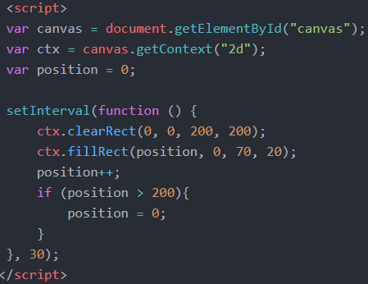

En este programa, la función es definida directamente en el parámetro de setInterval y considera el uso de una variable “position” que permite ir generando un rectángulo que va creciendo cada 30 milisegundos (segundo parámetro de setInterval).